济南滢宝信息科技有限公司“12.5”一般起重伤害事故调查报告
来源：天津市红桥区应急管理局 天津市红桥区应急管理局·事故调查报告
原文链接：http://www.tjhq.gov.cn/zwgk/zfxxgkqjjg/qyjj/fdzdgknr21/zdmsxx21/aqsc21/202203/t20220310_5825853.html
发布时间：2022-03-10 抓取时间：2026-10-23

济南滢宝信息科技有限公司“12.5”一般
起重伤害事故调查报告

2021年12月5日12时24分左右，位于红桥区本溪路2号天津化学工业学校院内男生宿舍楼（层数为五层）楼顶，济南滢宝信息科技有限公司施工人员在使用电动提升机自楼顶向地面运送材料零件过程中，电动提升机翻倒连带一名施工人员自楼顶坠落至地面（坠落高度约20米），造成1人死亡，直接经济损失127万元。
事故发生后，根据《中华人民共和国安全生产法》、《生产安全事故报告和调查处理条例》等法律法规规定，经红桥区人民政府批准，由区应急管理局牵头，区总工会、公安红桥分局为成员单位，成立了山东铁通工程建设有限责任公司“12.5”一般起重伤害事故调查组（以下简称事故调查组，在区应急管理局《关于成立山东铁通工程建设有限责任公司“12.5”一般起重伤害事故调查组的请示》和《天津市红桥区人民政府关于同意成立山东铁通工程建设有限责任公司“12.5”一般起重伤害事故调查组的批复》中，事故发生单位定为山东铁通工程建设有限责任公司，根据后续深入调查，山东铁通工程建设有限责任公司为涉事施工项目的总承包单位，济南滢宝信息科技有限公司为分包单位，是事故的直接责任单位。因此，事故调查组将本起事故更名为“济南滢宝信息科技有限公司‘12.5’一般起重伤害事故”），全面负责事故调查工作。事故调查组按照“四不放过”和“科学严谨、依法依规、实事求是、注重实效”的原则，通过现场勘察、调查取证、综合分析，查明了事故发生的经过和原因，认定了事故性质和责任，提出了对事故单位和责任人的处理建议，并针对事故原因及暴露出的突出问题，提出了事故防范及整改措施建议，现将有关情况报告如下。
一、事故基本情况
（一）事故相关单位情况
1.中国铁塔股份有限公司天津市分公司，涉事工程建设单位，经营范围：铁塔建设、维护、运营，基站机房、电源、空调配套设施和室内分布系统的建设、维护、运营及基站设备的维护；营业期限：2014年11月13日至长期。
2.山东铁通工程建设有限责任公司，涉事工程总承包单位，经营范围：信息技术咨询服务、信息系统运行维护服务、各类工程建设活动、房屋建筑和市政基础设施项目工程总承包等；营业期限：自2003年1月1日起。
3.济南滢宝信息科技有限公司，涉事工程劳务分包单位，经营范围：信息技术咨询服务、信息系统运行维护服务、信息安全设备制造、通信设备制造等；营业期限：自2020年9月4日起。
（二）相关人员基本情况
1.李某涛，济南滢宝信息科技有限公司总经理，中国铁塔股份有限公司天津市分公司2021年资产维修整合及拆除利旧施工服务项目中分包方负责人。
2.单某衡，施工队伍负责人，自2021年8月起，按照项目建设单位、总承包单位及分包单位要求，安排人员从事基站拆除材料运送。
3.孙某龙，施工队长，带领队伍其他施工人员从事天津化学工业学校男生宿舍楼顶基站拆除材料运送工作。
（三）事故伤亡人员情况
死者张某山，男，58岁，籍贯天津宁河。受雇于单某衡，是孙某龙经人介绍临时找的工人，与各施工方均无劳动合同。2021年12月5日跟随施工队伍进入天津化学工业学校男生宿舍楼顶的施工现场，从事通讯基站拆除材料运送工作。
（四）事故相关工程项目情况
本起事故涉及一个工程项目，为中国铁塔股份有限公司天津市分公司2021年资产维修整合及拆除利旧施工服务项目，涉及合同如下：
1.《中国铁塔股份有限公司天津市分公司2021年资产维修整合及拆除利旧施工服务项目框架协议（标段一）》
甲方：中国铁塔股份有限公司天津市分公司
乙方：山东铁通工程建设有限责任公司
协议内附有双方签订的《安全生产责任协议》
2.《中国铁塔股份有限公司天津市分公司2021年资产维修整合及拆除利旧施工（标段一）劳务分包服务合同》
甲方：山东铁通工程建设有限责任公司
乙方：济南滢宝信息科技有限公司
合同内附有双方签订的《工程施工安全生产协议书》
天津化学工业学校男生宿舍楼顶基站拆除材料清运工作在以上合同范围内。
（五）事故相关机械情况
根据现场取证，事故相关机械情况如下：
机械名称：CD-K1全铝壳电动提升机；型号：CD-K1750-1500kg；额定电压：220V/50Hz；电机功率：4.0kw；提升高度：1-100米；提升速度：7-14m/min；出厂日期：2021年；生产厂家：河北得一起重机械制造有限公司；厂家随机械配送机械使用说明书一份，内含安全操作规程。
区市场监管局对该机械设备进行了技术鉴定，判定其不属于特种设备，理由：1.依据《中华人民共和国特种设备安全法》第二条，国家对特种设备实行目录管理，电动提升机不在特种设备目录中；2.涉事设备不在井道内沿垂直或与垂直方向倾斜角小于15°的刚性导向装置运行，结构型式与GB28755-2012《简易升降机安全规程》中的简易升降机定义不符，所以该设备不属于简易升降机。
施工队伍购买CD-K1全铝壳电动提升机后，对机械长方形底座进行了改装，在底座两侧分别焊接4根（每侧2根）约3.3米长的铁管，铁管末端焊有4道钢片，作为配重架使用。经下图为施工队伍对底座进行改装后的CD-K1全铝壳电动提升机底座俯视示意图。
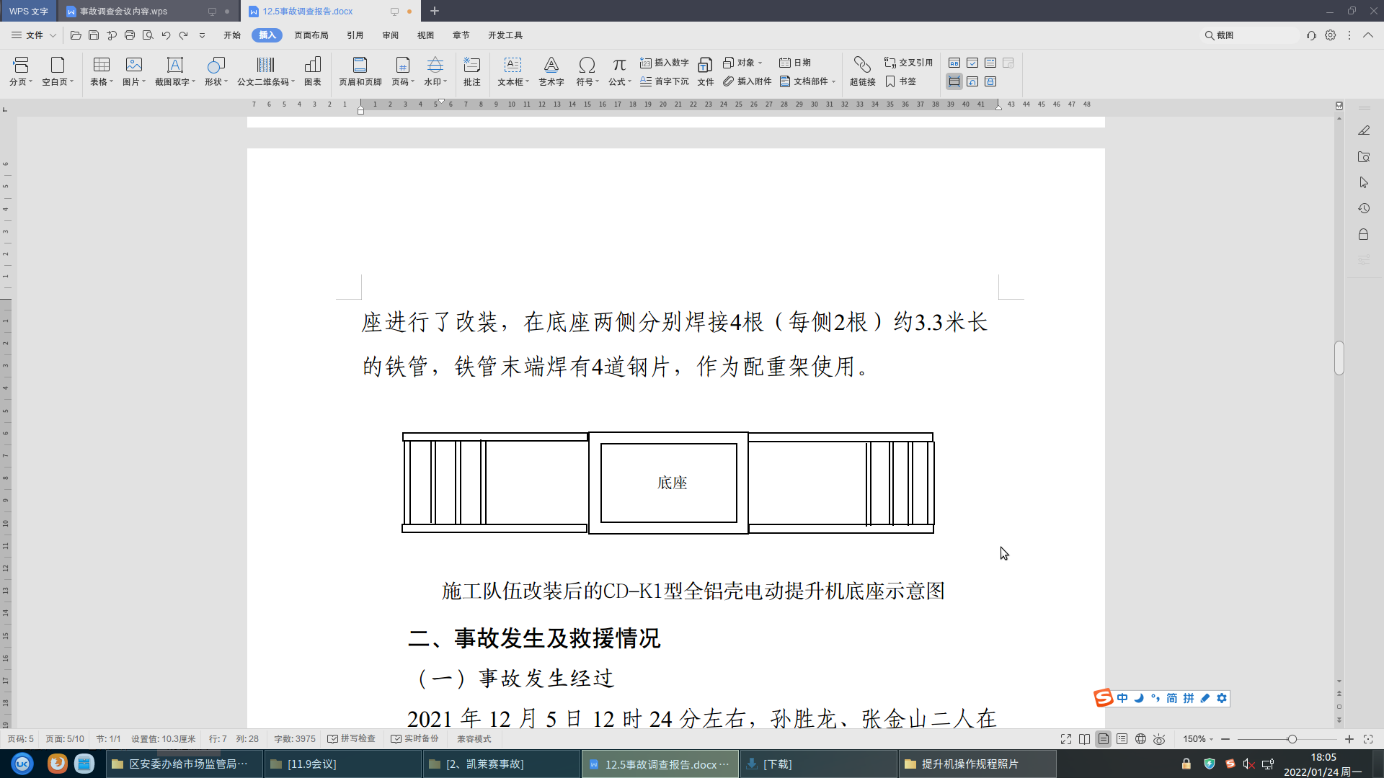
二、事故发生及救援情况
（一）事故发生经过
2021年12月5日12时24分左右，孙某龙、张某山二人在天津化学工业学校男生宿舍（层数为五层）楼顶使用CD-K1型全铝壳电动提升机（以下简称电动提升机）向楼下运送材料零件，作业期间电动提升机未固定，仅将蓄电池、灭火器等物放置在自制配重架上作为配重物。随着清运工作的进行，作为配重物的蓄电池、灭火器也已通过电动提升机运送至楼下。在二人将螺丝、小板车、废铁片等总计重量约二百余斤的材料放进电动提升机吊篮准备完成最后一次材料运送时，孙某龙在楼顶围墙（高1.2米）旁调整电动提升机使吊篮越过楼顶围墙，张某山要上前帮忙，孙某龙对其进行口头制止，张某山未听从，自行走到焊接在电动提升机上的铁架上，在装着材料的电动提升机吊篮探出墙体一大部分时，整个机身向楼顶围墙外翻倒，张某山被电动提升机连带坠落至楼下地面（坠落高度约20米）。
（二）事故救援情况
事故发生后，现场人员立即拨打120，并下楼查看张某山的情况。120急救医护人员到达现场后，确认张某山已死亡。2021年12月5日13时30分，区应急管理局接到事故报告后，立即派人到达现场进行调查取证。
事故发生后，施工现场立即停工，所有人员立即全部撤出，未造成其他人员伤亡及经济损失。
三、事故造成的人员伤亡和直接经济损失
该起事故共造成1人死亡，直接经济损失为127万元（不包括行政处罚）。
四、事故原因及性质
（一）直接原因
电动提升机在已吊起装载物的状态下，在人为转动过程中失稳向楼顶围墙外翻倒，导致站在焊接于电动提升机底座的铁架上的施工人员张某山被连带坠落至地面，是事故发生的直接原因。
（二）间接原因
1.施工人员安全意识淡薄，违规使用电动提升机。施工队伍自行对电动提升机底座进行了改造1；现场施工队长孙某龙在使用电动提升机前未将机械安装牢固2；电动提升机工作时，施工人员张某山站在提升机运转和影响范围内3，使自身处于危险区域；以上行为不符合厂家机械使用说明书中安全操作规程内容。
2.未对施工人员进行安全教育培训。济南滢宝信息科技有限公司不掌握现场施工人员变动情况，对现场施工队伍的人员仅进行口头安全提示，未进行安全教育培训。
3.对施工现场安全管理缺失。济南滢宝信息科技有限公司将现场施工完全委托给施工队伍负责人单某衡，事故发生后，公司人员才了解天津化学工业学校内有其施工项目，公司人员未对该现场进行过安全管理和隐患排查。
4.对分包项目安全管理不到位。山东铁通工程建设有限责任公司作为项目总承包单位，未对济南滢宝信息科技有限公司落实项目安全管理进行有效监督，存在以包代管现象。
（三）事故性质
事故调查组认为，本起事故是一起施工企业安全管理缺失，施工人员安全意识淡薄引发的一般生产安全责任事故。
五、事故责任认定及处理建议
（一）对责任单位处理意见
1.济南滢宝信息科技有限公司，不掌握现场施工人员变动情况，未对施工人员进行安全教育培训；未落实本单位制定的隐患排查治理制度，未对天津化学工业学校内的施工现场进行过安全管理，未进行过隐患排查。以上行为违反了《中华人民共和国安全生产法》第二十八条第一款4、第四十一条第二款5之规定，依据《中华人民共和国安全生产法》第一百一十四条第一项6之规定，建议由区应急管理局对济南滢宝信息科技有限公司处以30万元人民币罚款的行政处罚。
2.山东铁通工程建设有限责任公司作为项目总承包单位，未对济南滢宝信息科技有限公司落实项目安全管理进行有效监督，对济南滢宝信息科技有限公司落实安全培训教育和隐患排查情况未做好督促管理，未发现济南滢宝信息科技有限公司安全管理存在的缺陷，未有效督促其落实安全管理责任，存在以包代管现象。建议山东铁通工程建设有限责任公司对本项目负责人进行问责处理，处理结果报区应急管理局。
（二）对相关责任人处理意见
1.李某涛，济南滢宝信息科技有限公司总经理，济南滢宝信息科技有限公司在本项目中的负责人，实施本单位安全生产教育和培训未覆盖全部施工人员，督促、检查本单位安全生产工作不力，未发现安全生产教育培训和现场管理存在的问题，未能消除生产安全事故隐患。以上行为违反了《中华人民共和国安全生产法》第二十一条第三项和第五项7之规定，依据《中华人民共和国安全生产法》第九十五条第一项8之规定，建议由区应急管理局对李某涛处以2021年收入94928元整的40%即人民币37971.2元整罚款的行政处罚。
2.孙某龙，施工队长，安全意识淡薄，未按照厂家附带的安全操作规程使用电动提升机，将自行改装后的电动提升机用于材料起重吊运，使用前未将电动提升机安装牢固，以上情况如涉及刑事，建议由公安机关进行立案调查。
3.张某山，天津化学工业学校男生宿舍楼顶基站拆除材料清运施工人员，安全意识淡薄，在使用电动提升机进行材料运送过程中站在提升机运转和影响范围内，使自身处于危险区域。鉴于张某山在本起事故中死亡，建议免于追究其责任。
六、事故防范措施和整改建议
为有效落实事故防范措施，深刻汲取本起事故的教训，以此为鉴，防止此类事故再次发生，建议做好以下工作：
1.济南滢宝信息科技有限公司，落实企业安全生产主体责任，严格按照《中华人民共和国安全生产法》规定，组织制定并落实本单位安全生产教育和培训计划，教育培训覆盖全体管理人员和所有现场施工人员，确保新入场人员必须经安全教育培训并考核合格后上岗。加强对项目的安全管理，严格履行各项施工手续，对所有施工点位做好安全检查和隐患排查，消除生产安全事故隐患。
2.山东铁通工程建设有限责任公司，严格按照《中华人民共和国安全生产法》规定，对整体项目的安全生产工作统一协调、管理，督促分包单位落实安全生产管理职责，制定具体实施方案，明确工作要求和检查频次，加强对分包单位落实项目安全管理、安全生产教育培训、隐患排查、安全检查、应急救援等情况的监督检查力度，切实压实安全生产责任。

